Легко и удобно: как оплачивать городские услуги на портале mos.ru
24.05.2022
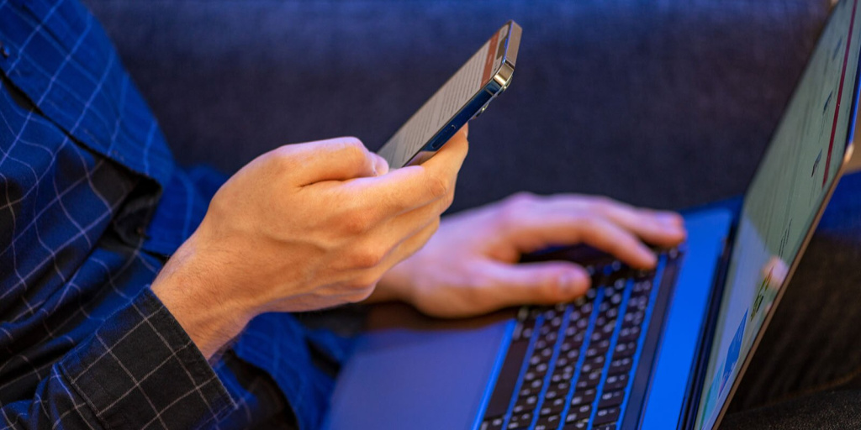
Сервис «Мои платежи» на портале mos.ru и в мобильных приложениях «Госуслуги Москвы» и «Моя Москва» остается одним из самых востребованных способов оплаты счетов. Им регулярно пользуются более миллиона горожан. С его помощью можно оплатить свыше девяти тысяч городских, федеральных и коммерческих услуг.
Пользователи могут внести плату за жилищно-коммунальные услуги, городскую и мобильную связь, электроэнергию, посещение детьми детских садов, кружков и спортивных секций. Кроме того, у горожан есть возможность расплатиться дистанционно за транспортные услуги, погасить налоговые и судебные задолженности и штрафы, а также оплатить аренду площадок в городских музеях, библиотеках и домах культуры.
«Несмотря на временную приостановку работы международных платежных систем, пользователи сервиса “Мои платежи” на портале mos.ru по-прежнему могут оплачивать счета банковскими картами платежных систем Visa и Mastercard. Эти карты продолжают работать внутри страны. А для держателей банковских карт национальной платежной системы “Мир” действует скидка при пополнении лицевого счета карты “Москвенок” и нулевая комиссия при оплате многих социально значимых услуг», — рассказал заместитель руководителя Департамента информационных технологий города Москвы Дмитрий Иванов.
Чтобы оплачивать счета через платежный сервис «Мои платежи», пользователям необходимо создать учетную запись на портале mos.ru и авторизоваться. Попасть на главную страницу сервиса можно двумя способами: перейти в раздел «Услуги» и выбрать строчку «Мои платежи» либо навести курсор на имя пользователя в правом верхнем углу и кликнуть на необходимый раздел из раскрывающегося списка.
Для более удобного использования сервиса «Мои платежи» в личном кабинете портала mos.ru необходимо максимально полно указать информацию и реквизиты документов, по которым в дальнейшем будет выполняться автоматический поиск счетов.
Например, для автоматического поиска всех начислений за жилищно-коммунальные услуги, в том числе электроэнергию и домашний телефон, в личном кабинете должны быть сохранены и подтверждены адрес, код плательщика, номер домашнего телефона и лицевой счет.
Сервис отображает все неоплаченные счета в виде списка. Пользователь может выбрать конкретный счет или оплатить одновременно несколько счетов в один клик.
Сервис «Мои платежи» предоставляет возможность создавать индивидуальный шаблон для оплаты часто повторяющихся счетов, а также настраивать автоплатеж по расписанию, балансу или по выставленному счету.

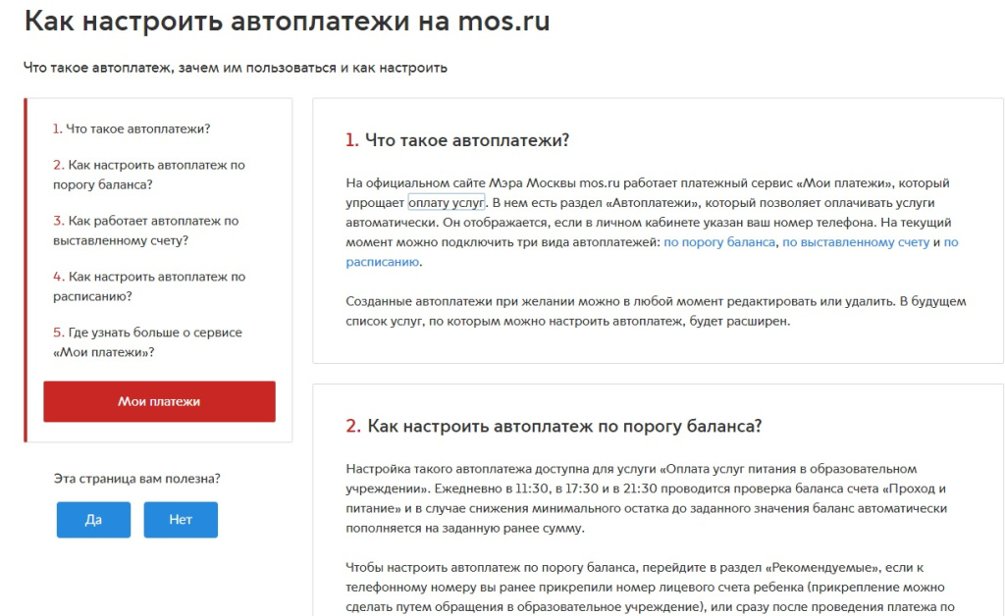
Кроме того, пользователи могут оформить подписку на получение уведомлений о новых выставленных счетах. Дополнительно доступны виджеты для быстрого поиска счетов по номерам уникальных идентификаторов начислений. Это позволяет быстрее проверить наличие неоплаченных счетов и своевременно внести оплату.
Кроме того, с помощью платежного сервиса можно вручную найти и оплатить различные городские услуги. К примеру, пополнить баланс карты «Тройка» или оплатить начисления за газ. Для этого в горизонтальном меню сервиса «Мои платежи» следует перейти во вкладку «Оплата услуг» и ввести любой из критериев поиска: название услуги, название организации или ИНН организации.
До 31 августа 2022 года в сервисе «Мои платежи» не взимается комиссия при оплате банковскими картами национальной платежной системы «Мир» социально значимых услуг: «Образование, культура, спорт», «Квартира, ЖКУ», «Транспорт» и «Органы власти». Также при пополнении картой «Мир» лицевого счета карты «Москвенок» действует скидка пять процентов.
Оплата всех доступных услуг (за исключением коммерческих) с помощью социальной карты москвича на городских онлайн-площадках осуществляется без комиссии.
С конца января 2022 года сервис «Мои платежи» доступен для юридических лиц и индивидуальных предпринимателей. Теперь представители бизнеса могут оплатить более трех тысяч услуг на портале mos.ru. Раньше выставляемые счета были доступны им лишь для просмотра.
Сейчас электронными услугами и сервисами портала mos.ru пользуются уже более 400 тысяч компаний и индивидуальных предпринимателей. Они могут оплачивать выставленные счета по договорам купли-продажи, транспортные налоги, аренду нежилых помещений, относящихся к объектам культурного наследия, и многие другие услуги на mos.ru.

Адрес страницы: http://sao.mos.ru/news/news/detail/10824419.html
Префектура Северного административного округа города Москвы

